PV n°2019-2

RÉUNION DU CA DES ARCHERS DE L’ERDRE DU 25 JANVIER 2019

Ordre du jour :
Composition du bureau

Présents : Jean-Luc BOUCHART, Bernard LEROUX, Pierre VALLEAU, François-Xavier BOUCHART, Valérie CHAUVEAU, Adrien GARANDEL, Philippe MOY, Julie BEAUFRÉ, Mathilde GLATIGNY, Anne LAMBOLEY.

Absents excusés : Maëlle ABASQ, Frédéric HERVY.
Cette réunion a lieu à l’issue de l’Assemblée Générale du 25 janvier 2019 qui a nommé Anne LAMBOLEY au conseil d’administration en remplacement de Lucie SÉBILLET démissionnaire.

François-Xavier BOUCHART fait part de sa démission, pour des raisons professionnelles, du poste de vice-trésorier. Deux postes sont alors à pourvoir au bureau : celui de trésorier laissé vacant par le départ de Lucie SÉBILLET et le poste de vice-trésorier.
Deux membres du CA se portent candidates : Valérie CHAUVEAU à la fonction de trésorière, Anne LAMBOLEY à la fonction de vice-trésorière.
Vote du CA :
Contre : 0
Abstention : 0
Pour : 10
A l’unanimité le CA valide Valérie CHAUVEAU dans le poste de trésorière et Anne LAMBOLEY dans celui de vice-trésorière.

La nouvelle composition du bureau est la suivante :
 | Fonction
Jean-Luc BOUCHART | Président
Bernard LEROUX | Secrétaire
Valérie CHAUVEAU | Trésorière
Pierre VALLEAU | Sec-Adjoint
Anne LAMBOLEY | Tres-Adjoint

Le Président
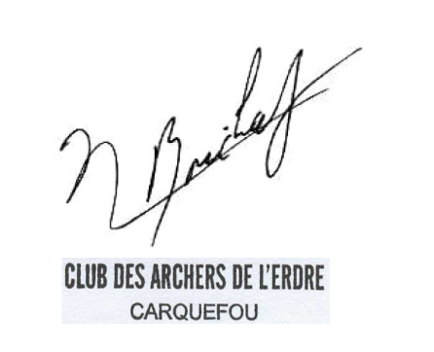
Jean-Luc BOUCHART
Le secrétaire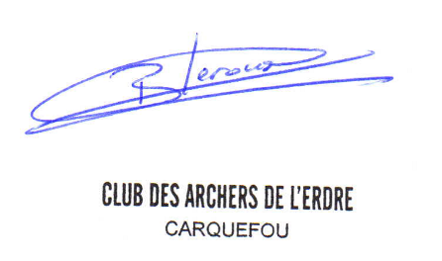

Bernard LEROUX
La trésorière
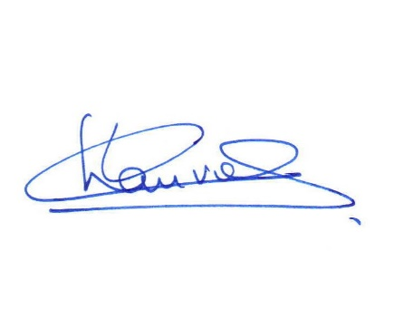
Valérie CHAUVEAU

